Исследование алгоритмов автоматического совмещения мультимодальных трёхмерных томографических изображений

Коляскин Л.Ю.^{1,3}, Гильманов М.И^{2,3}, Бугай О.А^{1,2,3}, Чукалина М.В.^{3,4}, Берловская Е.Е.¹

¹Московский государственный университет имени М.В.Ломоносова, Москва, Россия
²Институт проблем передачи информации им. А.А. Харкевича РАН, г. Москва, Россия
³ООО «Смарт Энджинс Сервис», г. Москва, Россия
⁴Федеральный исследовательский центр «Информатика и управление» Российской академии наук, г. Москва, Россия
E–mail: koliaskin.li20@physics.msu.ru

Совмещение трёхмерных изображений объектов, получаемых из измерений с разной модальностью, таких как компьютерная, магнитно-резонансная, нейтронная томографии и другие, открывает новые возможности для клинических [1] и индустриальных [2] исследований. Существуют функционально различные подходы к решению задачи совмещения изображений [3,4,5], однако передовые методы не всегда позволяют добиться идеального результата, и исследование границ их применимости остается актуальной задачей наряду с разработкой новых методов автоматического совмещения.
Целью настоящей работы является разработка методов оценки качества и исследования границ применимости алгоритмов автоматического совмещения в рамках различных прикладных задач. В работе были проведены эксперименты по совмещению мономодальных и мультимодальных трёхмерных изображений с использованием методов, основанных на различных алгоритмах с открытыми реализациями. Так, для исследования были выбраны алгоритмы принципиально различных классов: (1) итеративный метод плотного сопоставления из библиотеки SimpleITK (SITK) [6] и (2) метод разреженного сопоставления, на основе поиска и сопоставления особых точек изображений (SIFT) [7]. SITK использует градиентный спуск для оптимизации метрики взаимной информации изображений и потенциально обладает высокой точностью совмещений при работе с данными разной модальности. Методы на основе SIFT после этапа поиска и описания особых точек, требуют этапа поиска объёмного преобразования для сопоставления пар особых точек, которое в нашем случае выполнялось методом RANSAC [8]. Метод SIFT+RANSAC потенциально обладает высокой устойчивостью к шуму и выбросам, а также к большим вариациям относительной начальной ориентации и положения изображений.
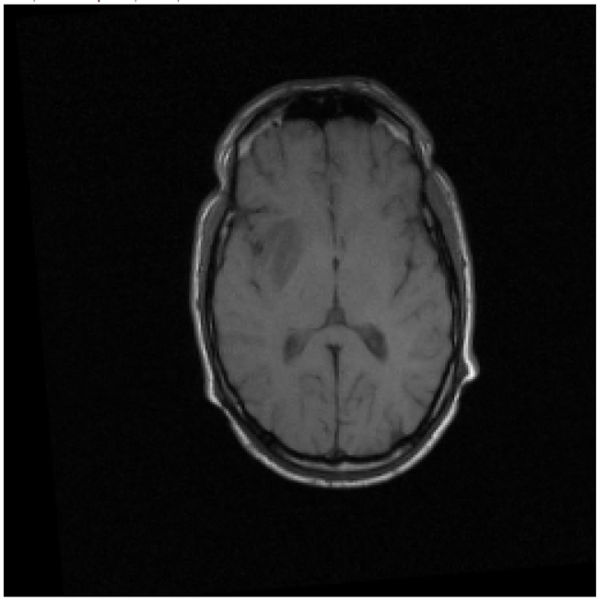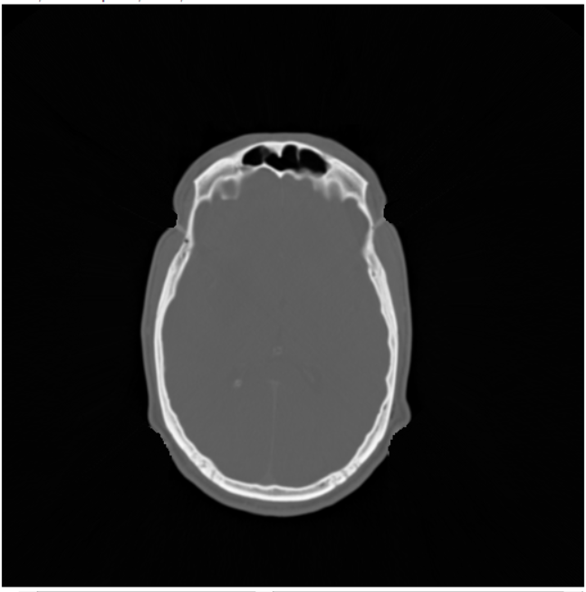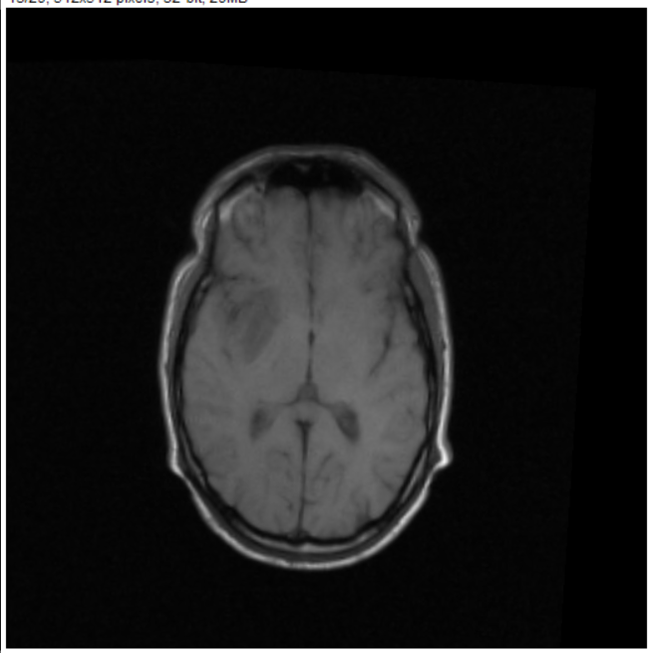
a) МРТ с T1 контрастом | б) КТ | в) Результат совмещения
Рис. 1. Срезы на одинаковой высоте трёхмерных данных мультимодальных исследований головы пациента с помощью а) МРТ и б) КТ; в) срез трёхмерного изображения, полученного в результате совмещения алгоритмом SITK.

Эксперименты проводились для мультимодальных изображений КТ и МРТ головного мозга (рисунок 1) из открытых датасетов [9]; для экспериментов по измерению точности, границ применимости и сравнения результативности методов при мономодальных совмещениях была взята реконструкция компьютерной томограммы ореха (рисунок 2), как модельного объекта, имитирующего головной мозг.
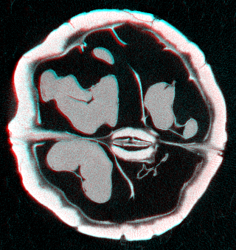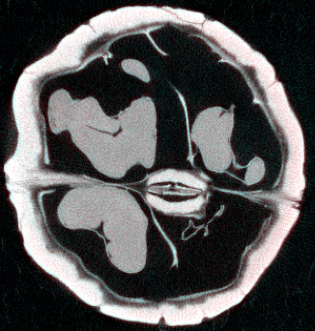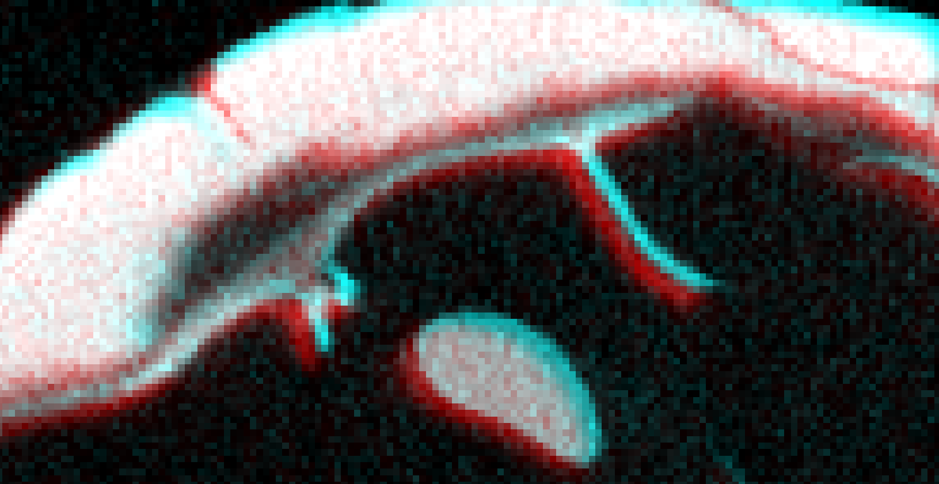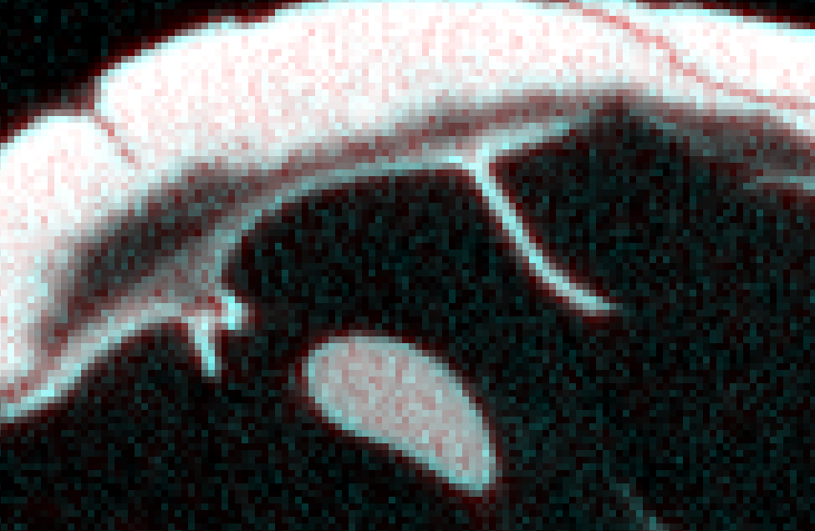
a) SIFT+RANSAC | б) SITK | в) Фрагмент, SIFT+RANSAC | г) Фрагмент, SITK
Рис. 2. Сравнение срезов а), б) трёхмерных изображений, полученных в результате совмещения алгоритмами SIFT+RANSAC и SITK. Исходное и преобразованное изображения записаны в R и GB каналах RGB изображения. в), г) Увеличенные области срезов а), б) соответственно.

В результате работы по исследованию методов совмещения был подготовлен набор данных, включающий синтетические и реальные трехмерные изображения, полученные в разных модальностях и реализующие различные практические сценарии совмещения. Также предложена метрика для оценки качества совмещения на основе геометрических расхождений по сравнению с идеальным совмещением. Проведены эксперименты по мономодальным и мультимодальным совмещениям. Показано, что SITK позволяет добиться лучшей точности чем SIFT+RANSAC в диапазоне малых поворотов [0°,40°] независимо от смещения, достигая визуальной неразличимости при сопоставлении реальных данных и значений измеренной ошибки совмещения на синтетических данных в пределах 0,05 вокселя. Хотя SIFT+RANSAC не позволяет добиться совмещений того же качества, но позволяет производить совмещения с меньшей точностью в более широком диапазоне исследованных параметров отклонений.
Литература
- Сороковикова Т.В., Морозов А.М., Жуков С.В., Рыжова Т.С., Морозова А.Д., Хорак К.И., Беляк М.А. Роль неинвазивных методов исследования в современной клинической практике. // Современные проблемы науки и образования. 2022. №2
- Федосов А.В., Гайнуллина Л.А. Методы неразрушающего контроля // Электротехнические и информационные комплексы и системы. 2015. №2.
- J.B. Antoine Maintz, Max A. Viergever. A survey of medical image registration // Medical Image Analysis. 1998. V. 2, Issue 1. P. 1-36.
- Barbara Zitová, Jan Flusser. Image registration methods: a survey // Image and Vision Computing. 2003. V. 21. Issue 11. P. 977-1000.
- Mani, V.R.s & Selvaraj, Arivazhagan. Survey of medical image registration // Journal of Biomedical Engineering and Technology. 2013. V. 1. P. 8-25.
- B. C. Lowekamp, D. T. Chen, L. Ibáñez, D. Blezek. The Design of SimpleITK // Front. Neuroinform. 2013. V. 7 P. 45.
- Rister B, Horowitz MA, Rubin DL. Volumetric Image Registration From Invariant Keypoints // IEEE Trans Image Process. 2017. Oct, 26(10). Р. 4900–4910.
- Martin A. Fischler, Robert C. Bolles. Random sample consensus: a paradigm for model fitting with applications to image analysis and automated cartography // Communications of the ACM. 1981. V. 24 (6). P. 381–395.
- West J et al. Comparison and evaluation of retrospective intermodality image registration techniques // Proceedings of SPIE - The International Society for Optical Engineering. 1996. V. 2710. P. 332-347.

